ЕВРАЗИЙСКИЙ СОВЕТ ПО СТАНДАРТИЗАЦИИ, МЕТРОЛОГИИ И СЕРТИФИКАЦИИ
(ЕАСС)
EURO-ASIAN COUNCIL FOR STANDARDIZATION, METROLOGY AND CERTIFICATION
(EASC)
 | Межгосударственный стандарт | ГОСТ 9. 605–  202_  (проект RU, первая редакция)

Единая система защиты от коррозии и старения
ЭЛЕКТРОХИМИЧЕСКАЯ ЗАЩИТА
ЭЛЕКТРОДЫ СРАВНЕНИЯ
Общие технические условия

Настоящий проект стандарта не подлежит применению до его принятия

Минск
Евразийский̆ совет по стандартизации, метрологии и сертификации
202_
Предисловие
Евразийский совет по стандартизации, метрологии и сертификации (EACC) представляет собой региональное объединение национальных органов по стандартизации государств, входящих в Содружество Независимых Государств. В дальнейшем возможно вступление в EACC национальных органов по стандартизации других государств.
Цели, основные принципы и общие правила проведения работ по межгосударственной стандартизации установлены в ГОСТ 1.0 «Межгосударственная система стандартизации. Основные положения» и ГОСТ 1.2 «Межгосударственная система стандартизации. Стандарты межгосударственные, правила и рекомендации по межгосударственной стандартизации. Правила разработки, принятия, обновления и отмены»
Сведения о стандарте
1 РАЗРАБОТАН Ассоциацией содействия в реализации инновационных программ в области противокоррозионной защиты и технической диагностики «СОПКОР»
2 ВНЕСЕН Межгосударственным техническим комитетом 543 «Защита изделий и материалов от коррозии, старения и биоповреждений»
3 ПРИНЯТ Евразийским советом по стандартизации, метрологии и сертификации (протокол от № )
За принятие проголосовали:
Краткое наименование страны по МК (ISO 3166) 004–97 | Код страны  по МК (ISO 3166) 004–97 | Сокращенное наименование национального органа по стандартизации

4 ВВЕДЕН ВПЕРВЫЕ
5. ВЗАМЕН ГОСТ Р 9.605

Информация о введении в действие (прекращении действия) настоящего стандарта и изменений к нему на территории указанных выше государств публикуется в указателях национальных стандартов, издаваемых в этих государствах, а также в сети Интернет на сайтах соответствующих национальных органов по стандартизации.
В случаях пересмотра, изменения или отмены настоящего стандарта соответствующая информация будет опубликована на официальном интернет-сайте Межгосударственного совета по стандартизации, метрологии и сертификации в каталоге «Межгосударственные стандарты»

Исключительное право официального опубликования настоящего стандарта на территории указанных выше государств принадлежит национальным (государственным) органам по стандартизации этих государств.

Содержание
1 Область применения
2 Нормативные ссылки
3 Термины, определения и сокращения
4 Общие положения
4.1 Общие указания
4.2 Назначение электродов
4.3 Классификация электродов
4.4 Идентификация
5 Технические характеристики
5.1 Конструкция
5.2 Основные показатели и характеристики
5.2.1 Основные положения
5.2.2 Требования к переносным электродам сравнения
5.2.3 Требования к стационарным электродам сравнения
5.2.4 Требования к вспомогательным электродам 13
5.2.5 Требования к кабелю и контактному узлу
5.3 Устойчивость к климатическим воздействиям
5.4 Сырье, материалы, покупные изделия
5.5 Комплектность
5.6 Маркировка
5.7 Упаковка
6 Безопасность и охрана окружающей среды
7 Правила приёмки
7.1 Общие правила приёмки
7.2 Квалификационные испытания
7.3 Эксплуатационные испытания
7.4 Приёмо-сдаточные испытания
7.5 Периодические испытания
7.6 Типовые испытания
8 Методы испытаний
9 Транспортирование и хранение
10 Указания по эксплуатации
11 Гарантии изготовителя
Приложение А (справочное) Перечнь оборудования и средств измерений

МЕЖГОСУДАРСТВЕННЫЙ СТАНДАРТ
Единая система защиты от коррозии и старения
ЭЛЕКТРОХИМИЧЕСКАЯ ЗАЩИТА. ЭЛЕКТРОДЫ СРАВНЕНИЯ

Общие технические условия
Unified system of corrosion and ageing protection. Electrochemical protection.
Reference electrode. General specifications

Дата введения ―

Область применения
Настоящий стандарт распространяется на электроды сравнения, применяемые в системах контроля эффективности электрохимической защиты от коррозии подземных и подводных объектов магистральных нефте- и газопроводов, сетей газораспределения, нефтепродуктопроводов, других трубопроводов, предназначенных для транспортировки жидких и газообразных сред, морских причальных и портовых гидротехнических сооружениях, резервуаров и ёмкостного оборудования, судов и других плавучих сооружений,
Настоящий стандарт не распространяется на лабораторные электроды сравнения, применяющиеся при испытаниях и исследованиях в качестве образцов и эталонов.

Настоящий стандарт устанавливает общие требования к электродам сравнения для систем контроля эффективности электрохимической защиты от коррозии металлических сооружений в части требований по их разработке и изготовлению, технических требований, требований безопасности и охраны окружающей среды, требований к правилам приёмки, методам и средствам испытаний, требований к транспортированию и хранению, требований по эксплуатации, с целью подтверждения соответствия их технических и эксплуатационных характеристик.

Нормативные ссылки
В настоящем стандарте использованы нормативные ссылки на следующие стандарты:
ГОСТ OIML R 76-1 Государственная система обеспечения единства измерений. Весы неавтоматического действия. Часть 1. Метрологические и технические требования. Испытания
ГОСТ 2.114 Единая система конструкторской документации. Технические условия
ГОСТ 9.108 Единая система защиты от коррозии и старения. Электрохимическая защита. Термины и определения
ГОСТ 9.602 Единая система защиты от коррозии и старения. Сооружения подземные. Общие требования к защите от коррозии
ГОСТ 12.2.003 Система стандартов безопасности труда. Оборудование производственное. Общие требования безопасности
ГОСТ 12.2.007.0 Система стандартов безопасности труда. Изделия электротехнические. Общие требования безопасности
ГОСТ 12.3.009 Система стандартов безопасности труда. Работы погрузочно-разгрузочные. Общие требования безопасности
ГОСТ 12.3.019 Система стандартов безопасности труда. Испытания и измерения электрические. Общие требования безопасности
ГОСТ 15.001 Система разработки и постановки продукции на производство. Продукция производственно-технического назначения⁾
ГОСТ 15.309 Система разработки и постановки продукции на производство. Испытания и приемка выпускаемой продукции. Основные положения
ГОСТ 17.1.1.04 Охрана природы. Гидросфера. Классификация подземных вод по целям водопользования
ГОСТ 166 Штангенциркули. Технические условия
ГОСТ 427 Линейки измерительные металлические. Технические условия
ГОСТ 535 Прокат сортовой и фасонный из стали углеродистой обыкновенного качества. Общие технические условия
ГОСТ 1050 Металлопродукция из нелегированных конструкционных качественных и специальных сталей. Общие технические условия
ГОСТ 4233 Реактивы. Натрий хлористый. Технические условия
ГОСТ 4234 Реактивы. Калий хлористый. Технические условия
ГОСТ 7386 Наконечники кабельные медные, закрепляемые опрессовкой. Конструкция и размеры
ГОСТ 7502 Рулетки измерительные металлические. Технические условия
ГОСТ 14192 Маркировка грузов
ГОСТ 15150 Машины, приборы и другие технические изделия. Исполнения для различных климатических районов. Категории, условия эксплуатации, хранения и транспортирования в части воздействия климатических факторов внешней среды
ГОСТ 16442 Кабели силовые с пластмассовой изоляцией. Технические условия
ГОСТ 17792 Электрод сравнения хлорсеребряный насыщенный образцовый 2-го разряда
ГОСТ 19281 Прокат повышенной прочности. Общие технические условия
ГОСТ 19710 Этиленгликоль. Технические условия
ГОСТ 22483 (IEC 60228:2004) Жилы токопроводящие для кабелей, проводов и шнуров
ГОСТ 23216 Изделия электротехнические. Хранение, транспортирование, временная противокоррозионная защита, упаковка. Общие требования и методы испытаний
ГОСТ 24297 Верификация закупленной продукции. Организация проведения и методы контроля
ГОСТ 30630.2.1 Методы испытаний на стойкость к климатическим внешним воздействующим факторам машин, приборов и других технических изделий. Испытания на устойчивость к воздействию температуры
ГОСТ 31996 Кабели силовые с пластмассовой изоляцией на номинальное напряжение 0,66; 1 и 3 кВ. Общие технические условия
Примечание ― При пользовании настоящим стандартом целесообразно проверить действие ссылочных стандартов и классификаторов на официальном интернет-сайте Межгосударственного совета по стандартизации, метрологии и сертификации (www.easc.by) или по указателям национальных стандартов, издаваемых в государствах, указанных в предисловии, или на официальных сайтах соответствующих национальных органов по стандартизации. Если на стандарт дана недатированная ссылка, то следует использовать стандарт, действующий на текущий момент, с учётом всех внесённых в него изменений. Если заменён ссылочный стандарт, на который дана датированная ссылка, то следует использовать указанную версию этого стандарта. Если после принятия настоящего стандарта в ссылочный стандарт, на который дана датированная ссылка, внесено изменение, затрагивающее положение, на которое дана ссылка, то это положение применяется без учёта данного изменения. Если стандарт отменен без замены, то положение, в котором дана ссылка на него, применяется в части, не затрагивающей эту ссылку.

Термины, определения и сокращения

3.1 В настоящем стандарте применены термины по ГОСТ 9.108, а также следующий термин с соответствующим определением:

полуэлемент: изолированная проводящая система, состоящая из проводника первого рода (металла или электронного проводника) в контакте с проводником второго рода (электролитом), на границе раздела которых протекает обратимая окислительно-восстановительная реакция;

потенциал электрода сравнения: электрический потенциал в точке пространства, расположенной в непосредственной близости от внешней поверхности электрода;

собственный потенциал электрода сравнения: внутренний, термодинамически стабильный электрический потенциал, который генерируется на границе раздела фаз «металл — внутренний электролит» за счёт протекания обратимой химической реакции;

электрод сравнения безэлектролитный (твердотельный / псевдоэлектрод): электрод, конструкция которого не содержит внутреннего вспомогательного электролита (ни жидкого, ни гелевого, ни твёрдого), а роль проводящей среды выполняет сама внешняя анализируемая среда. Он представляет собой монолитный блок высокочистого металла (например, цинка) или изолированный металл со стабильным поверхностным слоем фазового окисла/соли, контактирующий с внешней средой напрямую всей своей рабочей поверхностью;

электрод сравнения электролитный жидкостной: классический электрохимический полуэлемент, в котором потенциалообразующая система погружена в жидкий водный раствор электролита (например, Ag/AgCl в насыщенный или 3,5-молярный KCl). Контакт с внешней измеряемой средой осуществляется путём контролируемого истечения жидкого электролита через пористую жидкостную диафрагму, например, керамику;

электрод сравнения электролитный твердый (непротекающий / гелевый): полуэлемент, в котором внутренний раствор электролита иммобилизован (зафиксирован) внутри твёрдой полимерной или минеральной матрицы (например, гипса или пористой проводящей керамики). Свободный ионный ток сохраняется за счёт влаги внутри пор матрицы, но физическое вытекание (истечение) электролита через диафрагму во внешнюю среду исключено;

электрод сравнения неполяризуемый: электроды с низким поляризационным сопротивлением, например, хлорсеребряный, медно-сульфатный. При протекании через них небольшого тока их потенциал практически не изменяется (не смещается от равновесного значения);

электрод сравнения поляризуемый: электроды с высоким поляризационным сопротивлением - безэлектролитные (твердотельные / псевдоэлектроды) сравнения, такие как цинковый или стальной. Даже при протекании ничтожно малого тока их потенциал резко сдвигается от первоначального значения;

электролит жидкий: это проводящая среда в виде истинного водного (или неводного) раствора соли, кислоты или щелочи, обладающая исключительно ионным типом проводимости;

электролит твердый (непротекающий / гелевый): стабильная по составу ионно-проводящая среда в виде гелевой, полимерной или пористой минеральной матрицы, насыщенной потенциалообразующей солью и жёстко зафиксированной внутри корпуса датчика.

3.2 В настоящем стандарте применены следующие сокращения:
ВЭ – вспомогательный электрод;
ЕСКД – единая система конструкторской документации;
КД – конструкторская документация;
ЛЭС – лабораторный электрод сравнения;
ММО – смешанные оксиды металлов (mixed metals oxides);
МСЭ – медносульфатный электрод;
ПМИ – программа и методика испытаний;
ПЭС – переносной электрод сравнения;
ТД – техническая документация;
ТУ – технические условия;
ХСЭ – хлорсеребряный электрод;
ЦЭ – цинковый электрод;
ЭД – эксплуатационная документация,
ЭС – электрод сравнения;
ЭСДД – электрод сравнения длительного действия.

Общие положения

Общие указания

Электроды сравнения, в том числе с внешним или встроенным вспомогательным электродом, должны разрабатываться и изготавливаться в соответствии с настоящим стандартом, по стандартам государств, принявших настоящий стандарт и/или по КД и ТД предприятий-изготовителей.

Назначение электродов

Электроды предназначены для измерения защитного (с омической составляющей) и поляризационного (без омической составляющей) потенциалов металлических сооружений.

Метод измерения поляризационного потенциала – коммутация (отключение) вспомогательного электрода по ГОСТ 9.602.

Классификация электродов

В зависимости от области применения различают следующие виды электродов сравнения:
- переносные – ПЭС;
- стационарные – ЭСДД.

В зависимости от электрохимической пары «металл – электролит» или только металла различают следующие виды электродов сравнения:
- медносульфатные – МСЭ;
- хлорсеребряные – ХСЭ;
- цинковые – ЦЭ.

Допускается изготовление других типов электродов в зависимости от электрохимической пары «металл – электролит» или металла.

В зависимости от физико-химического состояния, состава и структуры среды (электролита), которая находится внутри корпуса электрода и непосредственно окружает его внутренний полуэлемент различают следующие виды электродов сравнения:
- безэлектролитный (твердотельный / псевдоэлектрод) – ТВ;
- электролитный жидкостной – ЭЖ;
- электролитный твердый (непротекающий / гелевый) – ЭТ.

В зависимости от степени готовности к использованию (монтажу) различают следующие виды ЭС:
- требующие подготовки, например, приготовление жидкого электролита и его заливка в рабочую электролитную камеру; вымачивание ЭС в воде, для перехода сухого вещества в рабочей электролитной камере в жидкий (гелеобразный) раствор;
- готовые к использованию (монтажу) – ЭС, которые сразу могут быть использованы по назначению, без каких-либо подготовительных действий (мероприятий).

В зависимости от воздействия тока на собственный потенциал различают следующие виды ЭС:
- неполяризуемые;
- поляризуемые.

В зависимости от условий применения различают следующие виды ЭСДД:
- подпочвенные – П;
- подводные – В.

Идентификация

Для идентификации электродов, производимых разными предприятиями-изготовителями, с учётом классификационных признаков, в КД, ТД и ЭД предприятий-изготовителей должны быть указаны условные обозначения изделий.

Рекомендуемая форма условного обозначения ЭС:

МСЭ |  | _{ЭЖ} | - | 2 | ( | ВЭ |  | 625 | - | 7 | х | 2,5 | ) | - | 7 | х | 6
1 |  | 2 |  | 3 |  | 4¹⁾ |  | 5¹⁾ |  | 6¹⁾ |  | 7¹⁾ |  |  | 8 |  | 9

1 |  | Вид ЭС по 4.3.2.
2 |  | Вид ЭС по 4.3.3.
3 |  | Количество корпусов (камер).
41) |  | Наличие в комплектации встроенного или внешнего ВЭ.
5¹⁾ |  | Площадь ВЭ, мм².
6¹⁾ |  | Длина измерительного кабеля ВЭ, м.
7¹⁾ |  | Сечение токопроводящей жилы измерительного кабеля ВЭ, мм².
8 |  | Длина измерительного кабеля ЭС, м.
9 |  | Сечение токопроводящей жилы измерительного кабеля ЭС, мм².

Рекомендуемая форма условного обозначения ВЭ:
ВЭ |  | 625 | - | 7 | х | 2,5
1 |  | 2 |  | 3 |  | 4

1 |  | ВЭ
2 |  | Площадь ВЭ, мм².
3 |  | Длина измерительного кабеля ВЭ, м.
4 |  | Сечение токопроводящей жилы измерительного кабеля ВЭ, мм².

В случае применения предприятием-изготовителем формы условного обозначения отличной от рекомендуемой формы по 4.4.1.1 и 4.4.1.2, в КД, ТД и ЭД предприятия-изготовителя должны быть приведены таблицы соответствия условных обозначений предприятия-изготовителя с условным обозначением по 4.4.1.1 и 4.4.1.2.

Для идентификации продукции с учётом классификационных признаков по 4.3 в проектной и закупочной документации, а также в КД и ТД предприятий-изготовителей должны указываться следующие обязательные параметры:
- условные обозначения электродов, по рекомендуемым формам в 4.4.1.1 и 4.4.1.2 или по форме принятой предприятием-изготовителем;
- срок службы электрода сравнения;
- обозначение нормативного документа предприятия-изготовителя согласно ГОСТ 2.114.

Технические характеристики

Конструкция

ЭС (рисунки 1а, 1б и 1в) в общем случае должны состоять из следующих основных частей:
- корпуса;
- ионообменной пористой диафрагмы / мембраны (только для ЭС электролитного типа);
- полуэлемента или высокочистого металла (рабочего электрода);
- рабочей электролитной камеры с электролитом (только для ЭС электролитного типа);
- измерительного кабеля или провода (далее – кабель);
- контактного узла кабеля с рабочим электродом;
- изоляции контактного узла.

Дополнительно к основным частям по 5.1.1 в конструкцию ЭС могут входить:
- влагоудерживающая засыпка;
- дополнительный корпус или оболочка для влагоудерживающей засыпки;
- встраиваемый или внешний вспомогательный электрод (ВЭ);
- держатель с ручкой (для ПЭС).

ЭС могут поставляться как полностью готовыми к использованию, так и в состоянии, требующем проведения предварительной подготовки ЭС к работе.

Рабочая электролитная камера ЭС может содержать электролит, гель, сухую засыпку или быть пустой в состоянии поставки.

В электролит ЭС могут быть введены добавки, снижающие температуру его замерзания, например, этиленгликоль по ГОСТ 19710, и не выводящие потенциал ЭС за допустимые границы.

ЭС после необходимых подготовительных мероприятий, которые должны быть указаны изготовителем в ЭД, должен быть приведён в рабочее состояние и готов к использованию для измерений потенциала в течение времени не более 1 сут. для ПЭС и не более 3 сут. для ЭСДД.
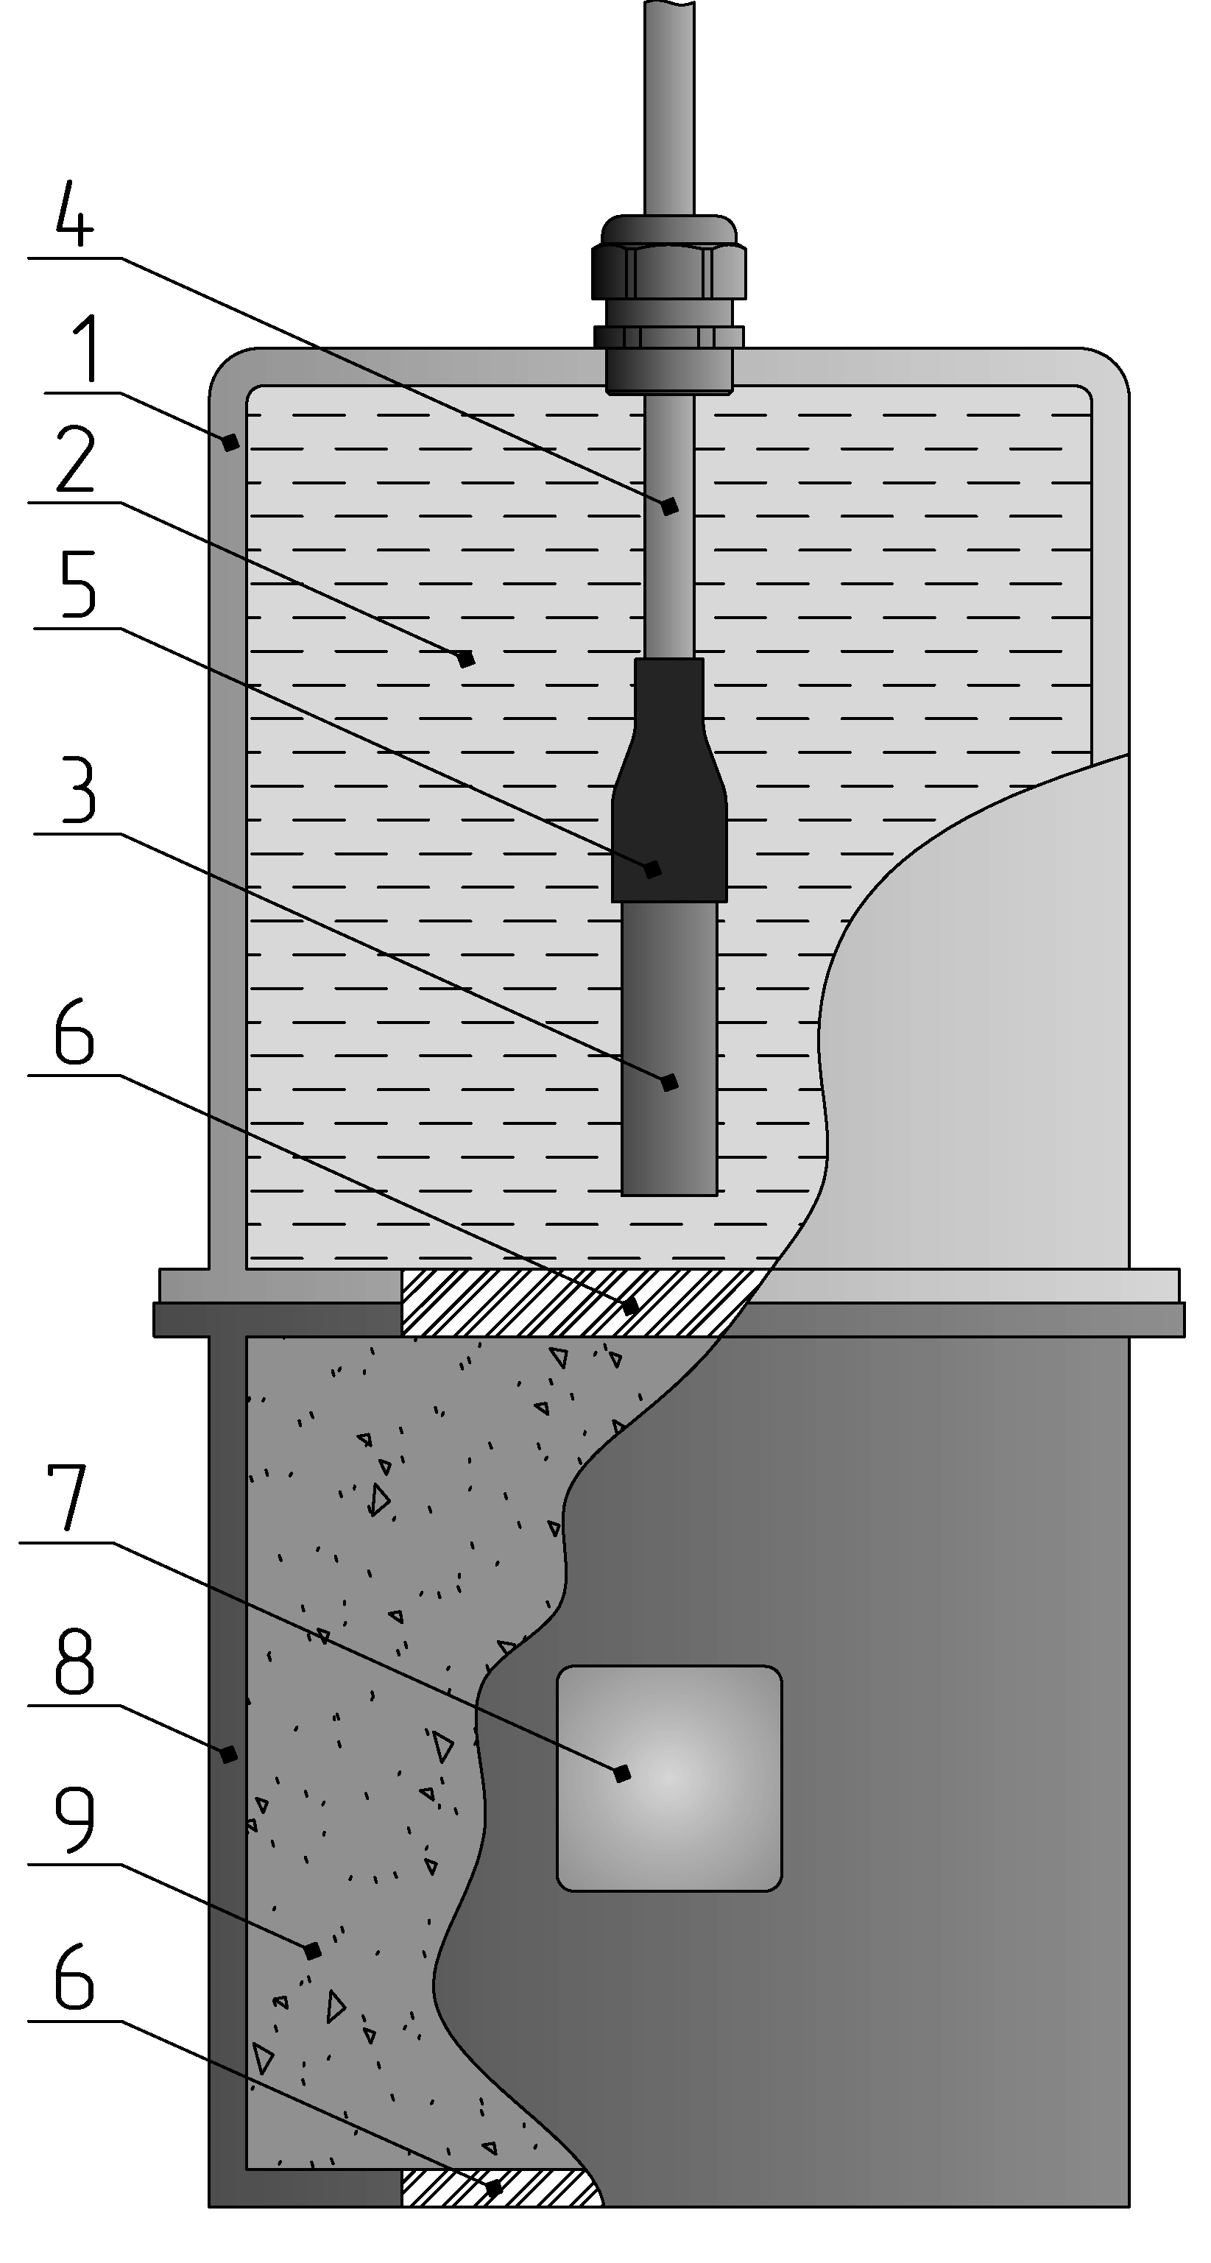 | 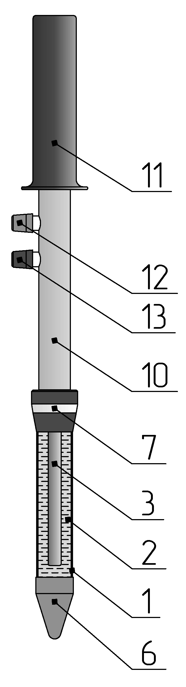 | 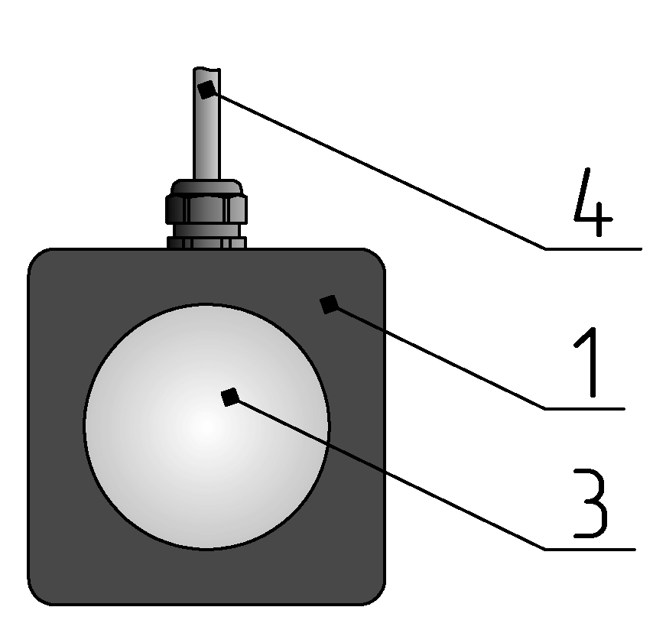
а | б | в

1 – корпус; 2 – рабочая электролитная камера с электролитом (жидкостным или твёрдым); 3 – рабочий электрод (полуэлемент или высокочистый металл);

4 – измерительный кабель или провод; 5 – изолированный контактный узел;

6 – ионообменная пористая диафрагма / мембрана; 7 – вспомогательный стальной электрод (ВЭ); 8 – корпус для влагоудерживающей засыпки;

9 – влагоудерживающая засыпка; 10 – держатель; 11 – ручка;

12 – клемма от вспомогательного электрода; 13 – клемма от рабочего электрода

Рисунок 1 – Типовые конструкции ЭС:
а – электролитный ЭС стационарный;
б – электролитный ЭС переносной; в - безэлектролитный ЭС

Готовностью ЭС к использованию для измерений потенциала следует считать соответствие установившегося значения потенциала ЭС значениям, указанным в таблице 1 для ПЭС и таблице 2 для ЭСДД, а также соответствие установившегося значения переходного сопротивления растеканию ЭС значениям, указанным в 5.2.2.4 и 5.2.3.4.

Влагоудерживающая засыпка ЭСДД должна обеспечивать длительность удержания влаги не менее 30 суток для возможности поддержания электролитического контакта поверхности рабочего электрода с внешней средой.

Основные показатели и характеристики

5.2.1 Основные положения

5.2.1.1 В КД и ТД предприятий-изготовителей должны быть установлены следующие технические характеристики, которые не нормированы в данном документе:
- тип электрохимической пары «металл – электролит» или высокочистого металла ЭС;
- масса электродов;
- геометрические размеры электродов;
- максимальное рабочее наружное давление для ЭСДД;
- срок хранения с момента изготовления;
- минимальная температура монтажа электродов.

5.2.1.2 Срок службы ПЭС должен быть не менее 2 лет, ЭСДД – не менее 10 лет.

5.2.2 Требования к переносным электродам сравнения

5.2.2.1 Потенциал ПЭС относительно хлорсеребряного ЛЭС, заполненного хлористым калием (KCI) по ГОСТ 4234, при температуре 20 °С должен соответствовать требованиям таблицы 1.
Таблица 1 – Потенциалы ПЭС
Тип | Потенциал* относительно образцового хлорсеребряного ЛЭС, мВ | Разность потенциалов между электродами, изготовленными в одной партии, мВ, не более | Испытательная среда, состав
Медносульфатный | 118 ± 10 | 5 | Вода техническая  по ГОСТ 17.1.1.04
Хлорсеребряный | 0 ± 4 | 5 | 3 %-ный раствор NaCl**
Цинковый | минус (970 ± 15) | 5 | 3 %-ный раствор NaCl**
Иной тип электродов | φ***±10 | 5 | Вода техническая  по ГОСТ 17.1.1.04  или  3 %-ный раствор NaCl ^{*4}
* Указано допустимое отклонение потенциала электрода от потенциала, нормируемого изготовителем в ТД, при нормальных климатических условиях по 7.9.1.
** Реактив NaCl не хуже, чем марка чистый (ч.) по ГОСТ 4233.
*** φ – величина потенциала, указанная в ТД.
*⁴ В зависимости от области применения ПЭС, указанного в ТД.

5.2.2.2 Температурный коэффициент ПЭС в рабочем диапазоне температур должен быть указан в ТД и ЭД предприятий-изготовителей и должен быть в диапазоне не шире чем от минус 1 до плюс 1 мВ/°С включительно.

5.2.2.3 Нестабильность потенциала ПЭС, характеризующаяся изменением во времени потенциала электрода относительно начального значения за период 8 ч, должна быть не более ± 5 мВ.

5.2.2.4 Переходное сопротивление растеканию ПЭС должно быть не более 6 кОм.

5.2.2.5 Смещение потенциала ПЭС при измерительном токе 1 мкА должно быть не более 10 мВ.

5.2.3 Требования к стационарным электродам сравнения

5.2.3.1 Потенциал ЭСДД относительно хлорсеребряного ЛЭС, заполненного хлористым калием (KCI) по ГОСТ 4234, при температуре 20 °С должен соответствовать требованиям таблицы 2.
Таблица 2 – Потенциалы ЭСДД
Тип | Потенциал* относительно образцового хлорсеребряного ЛЭС, мВ | Разность потенциалов между электродами, изготовленными в одной партии, мВ, не более | Испытательная среда, состав
Медносульфатный | 100 ± 20 | 15 | Вода техническая  по ГОСТ 17.1.1.04
Хлорсеребряный электролитный | 5 ± 6 | 6 | 3 %-ный раствор NaCl**
Хлорсеребряный безэлектролитный | 60 ± 20 | 15 | 3 %-ный раствор NaCl**
Цинковый | минус (1020 ± 40) | 20 | 3 %-ный раствор NaCl**
Иной тип электродов | φ***±10 | 15 | Вода техническая  по ГОСТ 17.1.1.04  или  3 %-ный раствор NaCl ^{*4}
* Указано допустимое отклонение потенциала электрода от потенциала, нормируемого изготовителем в ТД, при нормальных климатических условиях по 7.9.1.
** Реактив NaCl не хуже, чем марка чистый (ч.) по ГОСТ 4233.
*** φ – величина потенциала, указанная в ТД.
*⁴ В зависимости от области применения ЭСДД, указанного в ТД.

5.2.3.2 Температурный коэффициент ЭСДД в рабочем диапазоне температур должен быть указан в ТД и ЭД предприятий-изготовителей и должен быть в диапазоне не шире чем от минус 1 до плюс 1 мВ/°С включительно.

5.2.3.3 Стабильность потенциала ЭСДД во времени относительно хлорсеребряного ЛЭС, заполненного хлористым калием (KCI) по ГОСТ 4234, в испытательных средах по таблице 2 при температуре 20 °С должна соответствовать требованиям таблицы 3.
Таблица 3 – Стабильность потенциала ЭСДД во времени
Тип ЭСДД | Допустимое изменение потенциала ЭСДД, мВ, не более
Тип ЭСДД | за 30 суток | за 90 суток
Медносульфатный | 15 | 30
Хлорсеребряный электролитный | 3 | 7,5
Хлорсеребряный безэлектролитный | 15 | 30
Цинковый | 15 | 40
Иной тип электродов | 15 | 30
Примечание – Для предотвращения зацветания воды при длительных испытаниях рекомендуется воду в ёмкости защищать от воздействия ультрафиолета.

5.2.3.4 Переходное сопротивление растеканию ЭСДД должно быть не более 6 кОм.

5.2.3.5 Смещение потенциала ЭСДД при измерительном токе 1 мкА должно быть не более 10 мВ.

5.2.3.6 Время выхода ЭСДД на рабочий режим после изменения режима поляризации ВЭ должно быть не более 10 минут. Допустимое изменение потенциала ЭСДД от первоначального должно быть не более 10 мВ.

5.2.4 Требования к вспомогательным электродам

5.2.4.1 ВЭ может быть, как встроенным в ЭС, так и внешним.

5.2.4.2 ВЭ должен состоять из стального электрода с присоединённым измерительным кабелем, установленного в диэлектрический корпус и герметизированный, например, полимерным компаундом.

5.2.4.3 Номинальная площадь рабочей поверхности стального электрода должна быть 625 мм².

5.2.4.4 Допускается изготавливать стальной электрод с номинальными площадями рабочей поверхности: 156, 312, 1250 мм² или другой по требованию заказчика.

5.2.4.5 Отклонение площади рабочей поверхности должно быть не более 5 % от номинального значения.

5.2.4.6 Стальной электрод должен быть изготовлен из стали марки 09Г2С по ГОСТ 19281, стали Ст3сп по ГОСТ 535 или Стали 20 по ГОСТ 1050.

5.2.5 Требования к кабелю и контактному узлу

5.2.5.1 Кабель для подпочвенных электродов должен быть предназначен для эксплуатации в грунте, для подводных – в воде и морской атмосфере.

5.2.5.2 Длина кабеля электродов определяется заказчиком. Допускается изготавливать ПЭС без кабеля, но с клеммами на держателе для подключения измерительного прибора.

5.2.5.3 Кабели должны быть одножильными с сечением медных жил:
- не менее 0,75 мм² для ПЭС;
- не менее 6 мм² для подпочвенных ЭСДД;
- не менее 10 мм² для подводных ЭСДД.

5.2.5.4 Класс жилы кабеля по ГОСТ 22483 должен быть:
- не ниже 3 для ПЭС;
- не ниже 2 для ЭСДД.

5.2.5.5 На поверхности кабеля не допускается повреждений изоляции, трещин, вмятин, пузырей. Технические требования к кабелю по ГОСТ 31996, ГОСТ 16442, ГОСТ 15150.

5.2.5.6 Место соединения токопроводящей жилы кабеля с рабочим и вспомогательным электродом (контактный узел) должно быть надежно изолировано от воздействия внешней среды и должно исключать проникновение электролита в процессе эксплуатации.

5.2.5.7 Кабель и контактный узел ЭСДД должны выдерживать растягивающую механическую нагрузку при сохранении электрической целостности не менее величины F, Н, которую определяют по формуле
F=2∙m∙g, (1)

где m – масса подготовленного к работе ЭСДД, включая массу влагоудерживающей засыпки (при наличии), кг;
g – ускорение свободного падения (принимают равным 9,8 м/с²).

5.2.5.8 Вывод кабеля должен быть оснащен кабельным наконечником для подключения в контрольно-измерительном пункте (КИП) или станции катодной защиты.

5.2.5.9 Кабельные наконечники должны соответствовать ГОСТ 7386, а также следующим требованиям:
- материал – медь, либо медь с покрытием;
- диаметр отверстия под контактный стержень – не менее 6 мм.

Устойчивость к климатическим воздействиям

Номинальные значения климатических факторов для эксплуатации электродов в рабочем состоянии в грунте по ГОСТ 15150 для вида климатического исполнения О5, в воде – В5, но при этом значения следующих факторов устанавливают:
- нижнее (рабочее) значение температуры грунта равным минус 5 ºС;
- нижнее (рабочее) значение температуры воды равным минус 4 ºС;
- верхнее (рабочее) значение температуры грунта и воды равным 45 ºС.

Номинальные значения климатических факторов для эксплуатации кабеля в грунте и на воздухе по ГОСТ 15150 для вида климатического исполнения О2, в воде – В2, но при этом значения следующих факторов устанавливают:
- нижнее (рабочее) значение температуры воздуха минус 40 ºС;
- верхнее (рабочее) значение температуры воздуха 60 ºС.

Допускается применение кабелей с расширенным диапазоном рабочих температур.

При циклическом воздействии температур от минус 20 °C до плюс 45 °C (не менее пяти циклов) ЭСДД не должен необратимо выходить из строя и после возвращения температуры в рабочий диапазон должен восстановить работоспособность и технические характеристики, указанные в таблице 2 и 5.2.3.4.

Сырье, материалы, покупные изделия

Сырье, материалы, покупные изделия должны подвергаться верификации по ГОСТ 24297.

Сырье, материалы, покупные изделия, применяемые при изготовлении ЭС, должны иметь паспорта качества, сертификаты соответствия или другую сопроводительную документацию, подтверждающую соответствие поставленной продукции нормативным требованиям.

Сырье, материалы, покупные изделия, применяемые при изготовлении ЭС, должны соответствовать действующим на них стандартам и ТУ.

Комплектность

Комплектность поставки электродов представлена в таблице 4.
Таблица 4 – Комплектность поставки

Наименование комплектующих | Количество
- Электрод сравнения  или  электрод сравнения со встроенным вспомогательным электродом | 1
- Внешний вспомогательный электрод | В соответствии с заказом
- Эксплуатационная документация в соответствии с ЕСКД, компл. | 1
- Заверенная копия сертификата или декларации о соответствии требованиям нормативных документов, действующим на территории государства, принявшего стандарт, экз. | 1
- Упаковочный лист, экз. | 1

Все сопроводительные документы должны быть выполнены на русском языке.

Маркировка

На электроды должна быть нанесена маркировка с указанием:
- товарного знака и/или наименования предприятия-изготовителя;
- наименования и/или условного обозначения;
- обозначения ТУ;
- номера партии или заводского (серийного) номера;
- максимального рабочего наружного давления для ЭСДД или предельно допустимой глубины установки;
- даты изготовления (месяц, год);
- массы нетто и брутто.

На тару должны быть нанесены манипуляционные знаки: «Хрупкое. Осторожно», «Беречь от влаги». При упаковке в деревянные ящики дополнительно должны быть нанесены манипуляционные знаки: «Верх», «Не кантовать».

Способ и средства нанесения маркировки должны соответствовать требованиям ГОСТ 14192.

Упаковка

Упаковку проводят в соответствии с ГОСТ 23216.

Изделия должны поставляться в групповой или индивидуальной упаковке в тарном ящике или коробке из гофрокартона.

На ЭС должны быть установлены защитные детали (колпачки, заглушки или плёнки и др.), предохраняющие от попадания влаги и загрязнения ионообменных пористых диафрагм / мембран при транспортировании и хранении.

Упаковка должна предотвращать возможность перемещения и повреждения изделий в транспортной таре при проведении погрузочно-разгрузочных работ и в процессе транспортировки.

Эксплуатационная документация должна быть вложена в пакет из полимерной водонепроницаемой плёнки.

По требованию заказчика допускаются другие виды упаковки.

Безопасность и охрана окружающей среды

Конструкция электродов может содержать вредные вещества. При работе с электродами следует соблюдать требования безопасности по ГОСТ 12.2.007.0.

Конструкция электродов должна обеспечивать безопасность работающих при монтаже, вводе в эксплуатацию и эксплуатации в соответствии с требованиями ГОСТ 12.2.003.

Погрузочно-разгрузочные работы следует выполнять в соответствии с требованиями ГОСТ 12.3.009.

При проведении испытаний, контроля и проверок необходимо соблюдать требования безопасности на соответствующие виды работ, в том числе требования электробезопасности.

При выполнении испытаний в натурных (трассовых) условиях на промышленных объектах, в том числе опасных, необходимо соблюдать правила безопасности, распространяющиеся на данные виды объектов.

Правила приёмки

7.1 Общие правила приёмки

7.1.1 Испытания и приёмку электродов проводят в соответствии с требованиями настоящего стандарта.

7.1.2 Приёмке электродов, выпуск которых начат предприятием-изготовителем впервые, должны предшествовать квалификационные испытания, проводимые по ГОСТ 15.001, а также эксплуатационные испытания по программе и методике испытаний, утверждаемой в установленном порядке.

7.1.3 Для контроля качества и приёмки электродов устанавливают следующие категории контрольных испытаний в соответствии с ГОСТ 15.309:
- приёмо-сдаточные;
- периодические;
- типовые.

7.1.4 Испытания электродов, кроме особо оговорённых, проводят в нормальных условиях применения по ГОСТ 15150:
а) | температура окружающего воздуха, °С……………………………. 20 ± 10;
б) | относительная влажность окружающего воздуха, %................... не более 95.

7.1.5 Испытания проводят при соблюдении требований безопасности, приведённые в нормативных документах, ТД и ЭД на испытательное оборудование. Испытания следует проводить при соблюдении требований электробезопасности в соответствии с ГОСТ 12.3.019.

7.1.6 Средства измерений, применяемые при испытаниях, должны быть поверены в установленном порядке.

7.1.7 Испытательное оборудование, применяемое при испытаниях, должно быть аттестовано в установленном порядке.

7.1.8 При контроле и испытаниях электродов используются оборудование и средства измерений в соответствии с перечнем, приведённым в приложении А. Допускается использование другого оборудования и средств измерений, обеспечивающих необходимую точность измерения.

7.1.9 Комплектность электродов, предъявляемых на испытания, должна соответствовать требованиям настоящего стандарта, ТД и ЭД предприятия-изготовителя.

7.2 Квалификационные испытания

7.2.1 Квалификационные испытания проводят в соответствии с ГОСТ 15.001.

7.2.2 При квалификационных испытаниях должны быть проведены испытания в объёме периодических испытаний в соответствии с таблицей Таблица 5 – Перечень испытаний

Наименование испытаний и проверок | Номера пунктов настоящего стандарта |  | Вид испытаний
Наименование испытаний и проверок | технических требований | методов испытаний | ПСИ | ПИ | ТИ
1 Проверка конструкции | 5.1.1, 5.1.2, 5.1.3, 5.1.4, 5.2.1.1, 5.2.4.1, 5.2.4.2, 5.2.4.3, 5.2.4.4, 5.2.4.5, 5.2.4.6, 5.2.5.1, 5.2.5.2, 5.2.5.3, 5.2.5.4, 5.2.3.5, 5.2.3.6, 5.2.5.8, 5.2.5.9 | 8.1 | + | + | ±
2 Проверка геометрических размеров | 5.2.1.1, 5.2.5.2 | 8.2 | - | + | ±
3 Проверка массы | 5.2.1.1 | 8.3 | - | + | ±
4 Проверка потенциала ЭС | 5.2.2.1, 5.2.3.1, 5.1.5 | 8.4 | + | + | ±
5 Проверка стабильности потенциала ЭС во времени | 5.2.2.3, 5.2.3.3 | 8.5 | - | + | ±
6 Проверка переходного сопротивления растеканию ЭС | 5.2.2.4, 5.2.3.4 | 8.6 | + | + | ±
7 Проверка времени приведения ЭС в рабочее состояние | 5.1.6, 5.1.7 | 8.7 | + | + | ±
8 Проверка длительности удержания влаги влагоудерживающей засыпкой ЭС | 5.1.8 | 8.8 | - | + | ±
9 Проверка разности потенциалов между ЭС изготовленными в одной партии | 5.2.2.1, 5.2.3.1, 5.1.5 | 8.9 | + | + | ±
10 Проверка работоспособности ЭСДД при избыточном наружном давлении | 5.2.1.1 | 8.10 | - | + | ±
11 Проверка смещения потенциала ЭС от тока | 5.2.2.5, 5.2.3.5 | 8.11 | - | + | ±
12 Проверка времени выхода ЭСДД на рабочий режим после изменения режима поляризации ВЭ | 5.2.3.6 | 8.12 | - | + | ±
13 Проверка механической прочности контактного узла ЭСДД | 5.2.5.7 | 8.13 | - | + | ±
14 Проверка стойкости к климатическим воздействиям. | 5.3.1, 5.3.2, 5.3.3, 9.1, 9.2 | 8.14 | - | +* | ±
15 Проверка устойчивости ЭСДД к циклическому воздействию температур | 5.3.4 | 8.15 | - | +* | ±
Продолжение таблицы 5
16 Проверка температурного коэффициента ЭС | 5.2.2.2, 5.2.3.2 | 8.16 | - | +* | ±
17 Ускоренные испытания на ресурс для ЭСДД | 5.2.1.2, 5.2.5.6 | 8.17 | - | +* | ±
18 Проверка на прочность при транспортировании | 9.3 | 8.18 | - | +* | ±
19 Проверка комплектности | 5.5.1, 5.5.2 | 8.19 | + | + | ±
20 Проверка маркировки | 5.6.1, 5.6.2, 5.6.3 | 8.20 | + | + | ±
21 Проверка упаковки | 5.7.1, 5.7.2, 5.7.3, 5.7.4, 5.7.5, 5.7.6 | 8.21 | + | + | ±
Примечания:
1 Виды испытаний: ПСИ - приемо-сдаточные, ПИ периодические, ТИ - типовые. Типовые испытания проводят в объёме, достаточном для подтверждения технических характеристик, на которые могло повлиять внесение изменений в конструкцию или технологию изготовления.
2 «+» – испытания проводят, «-» – испытания не проводят, «±» – испытания проводят при необходимости, «*» - проводятся раз в три года.

7.3 Эксплуатационные испытания

7.3.1 Эксплуатационные испытания ЭСДД, которые предполагается использовать впервые, например, в виде опытно-промышленной эксплуатации, проводят при наличии ведомственных требований.

7.3.2 На ЭСДД, подлежащие эксплуатационным испытаниям, должен быть оформлен положительный акт квалификационных испытаний.

7.3.3 Срок проведения эксплуатационных испытаний ЭСДД не менее одного года.

7.3.4 Количество образцов, предъявляемых на эксплуатационные испытания, – не менее трёх.

7.3.5 При невозможности проведения эксплуатационных испытаний ЭСДД во всех условиях применения, указанных в ТД и ЭД предприятий-изготовителей, эксплуатационные испытания дополняют лабораторными испытаниями, проводимыми в различных модельных средах.

7.3.6 В ходе эксплуатационных испытаний необходимо осуществлять регулярный мониторинг основных параметров ЭСДД - потенциал, переходное сопротивление растеканию ЭС и ВЭ. По завершению испытаний образцы должны быть извлечены, осмотрены и при необходимости подвергнуты дополнительным испытаниям.

7.4 Приёмо-сдаточные испытания

7.4.1 Приемо-сдаточные испытания проводят методом сплошного контроля, для партии, состоящей менее чем из трёх электродов включительно и методом выборочного контроля, для партии, состоящей из более трёх электродов.

7.4.2 За партию принимают электроды одной модификации (конструктивного исполнения), предъявляемые к приёмке по одному сопроводительному документу.

7.4.3 На приёмку по данному виду испытаний методом выборочного контроля предъявляют 5 % от партии, но не менее трёх электродов.

7.4.4 Объем приёмо-сдаточных испытаний определяют в соответствии с таблицей 5.

7.4.5 Результаты приёмо-сдаточных испытаний электродов оформляются протоколом приёмо-сдаточных испытаний, на основании которого составляется заключение о соответствии технических характеристик продукции требованиям и их приёмке или возврате (забраковании).

7.4.6 При получении положительных результатов испытаний электроды передаются для комплектации заказа.

7.4.7 Электроды, технические характеристики которых не соответствуют требованиям, выбраковываются.

7.5 Периодические испытания

7.5.1 Периодические испытания проводят с целью:
- периодического контроля качества изготовления электродов;
- контроля стабильности технологического процесса сборки электродов в период между предшествующими и очередными испытаниями;
- подтверждения возможности изготовления электродов по действующей КД и ТД, и их приёмки.

7.5.2 Объём периодических испытаний определяют в соответствии с таблицей 5.

7.5.3 Периодические испытания проводят на трёх электродах каждой модификации, изготовленных в контролируемом периоде и выдержавших приёмо-сдаточные испытания.

7.5.4 Периодические испытания, кроме испытаний стойкости к климатическим воздействиям, проверки устойчивости ЭСДД к циклическому воздействию температур, проверки температурного коэффициента ЭС, ускоренных испытаний на ресурс для ЭСДД и испытаний на прочность при транспортировании, проводят не реже одного раза в год.

7.5.5 Периодические испытания стойкости к климатическим воздействиям, проверку устойчивости ЭСДД к циклическому воздействию температур, проверку температурного коэффициента ЭС, ускоренные испытания на ресурс для ЭСДД и испытания на прочность при транспортировании проводят не реже одного раза в три года.

7.5.6 Результаты периодических испытаний оформляются протоколом периодических испытаний.

7.5.7 Если электроды выдержали периодические испытания, то их качество в контролируемом периоде считается подтверждённым данными испытаниями.

7.5.8 Если электроды не выдержали периодические испытания, то производство электродов приостанавливают до выявления причин возникновения дефектов, их устранения и получения положительных результатов испытаний.

7.6 Типовые испытания

7.6.1 Типовые испытания проводят в случае изменения конструкции, технологии изготовления и замены покупных и комплектующих изделий, материалов, которые могут повлиять на технические характеристики электродов и их эксплуатацию.

7.6.2 Типовые испытания проводят на образцах электродов, в конструкцию или технологию изготовления, которых внесены изменения.

7.6.3 Типовые испытания включают определение технических характеристик электродов, на которые могло повлиять внесение изменений в технологию изготовления, а также любая замена комплектующих материалов.

7.6.4 Результаты типовых испытаний оформляют актом типовых испытаний.

7.6.5 После получения положительных результатов типовых испытаний должна быть проведена корректировка КД и технологической документации.

Методы испытаний

8.1 Проверку конструкции электродов проводят визуальным осмотром и сличением с требованиями КД.

Результаты проверки считаются положительными, если конструкция электродов соответствует техническим требованиям пунктов, указанных в таблице 5.

8.2 Проверку геометрических размеров электродов проводят измерениями при помощи измерительной металлической линейки по ГОСТ 427 (цена деления не более 1 мм), штангенциркуля по ГОСТ 166 (цена деления не более 0,1 мм), металлической измерительной рулетки по ГОСТ 7502 (цена деления не более 1 мм).

Результаты проверки считаются положительными, если геометрические размеры электродов соответствует техническим требованиям пунктов, указанных в таблице 5.

8.3 Проверку массы электродов проводят, используя весы электронные, класс точности – средний по ГОСТ OIML R 76-1.

Результаты проверки считаются положительными, если масса электродов соответствует техническим требованиям пунктов, указанных в таблице 5.

8.4 Проверку значения потенциала ЭС проводят измерением потенциала по отношению к ЛЭС следующим образом:
- подготавливают ЭС к эксплуатации в соответствии с ЭД предприятия-изготовителя;
- в диэлектрическую ёмкость наливают испытательную среду в соответствии с требованиями таблицы 1 и 2;
- схема проведения испытаний приведена на рисунке 2;

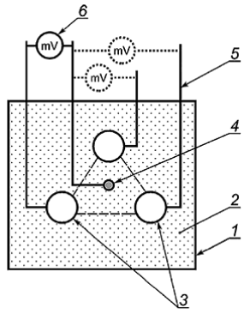

1 – диэлектрическая ёмкость; 2 – испытательная среда; 3 – образцы ЭС;

4 – ЛЭС; 5 – кабель ЭС; 6 – милливольтметр

Рисунок 2 – Схема проверки потенциала ЭС
- образцы ЭСДД помещают в ёмкость до полного погружения корпуса и контактного узла в испытательную среду, образцы ПЭС – только ионообменной пористой диафрагмой / мембраной;
- помещают ЛЭС в ёмкость и с помощью милливольтметра проводят не менее трёх измерений потенциала каждого образца с интервалами между измерениями не менее 1 мин.;
- рассчитывают среднеарифметическое значение потенциала для каждого образца;
- с помощью лабораторного термометра проводят измерение температуры испытательной среды;
- при температуре испытательной среды, делают температурную поправку для результатов измерений, по формуле (2).

, (2)

где – значение потенциала, пересчитанное на 20 ºС, мВ;

– значение потенциала, измеренное при температуре T, мВ;

k – температурный коэффициент в соответствии с ТД предприятия-изготовителя, мВ/ºС;

T – текущая измеренная температура воды, ºС.

Результаты проверки считаются положительными, если среднеарифметическое значение потенциала каждого образца ЭС соответствует техническим требованиям пунктов, указанных в таблице 5.

8.5 Проверку стабильности потенциала ЭС во времени проводят измерением потенциала по отношению к ЛЭС по 8.4 с учётом следующих требований:
- проверку стабильности потенциала ЭСДД за 30 и 90 сут. проводят на одних и тех же образцах;
- длительность проведения испытаний не менее 8 ч для ПЭС и не менее 90 сут. для ЭСДД;
- интервал измерения потенциала не более 1 ч для ПЭС и не реже одного раза за 3 сут. для ЭСДД;
- по окончании испытаний рассчитывают стабильность каждого образца ЭСДД в течение 30 и 90 сут.

Результаты проверки считаются положительными, если стабильность потенциала ЭС во времени соответствует техническим требованиям пунктов, указанных в таблице 5.

8.6 Проверку переходного сопротивления растеканию ЭС проводят следующим образом:
- подготавливают ЭС к эксплуатации в соответствии с ЭД предприятия-изготовителя;
- в диэлектрическую ёмкость наливают испытательную среду в соответствии с требованиями таблицы 1 и 2;
- схема проведения испытаний приведена на рисунке 3;

- 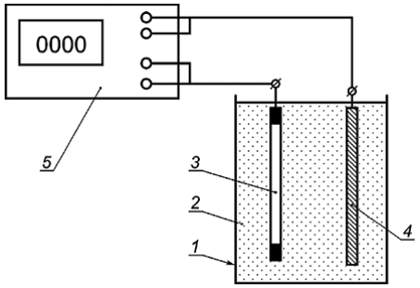

1 – диэлектрическая ёмкость; 2 – испытательная среда; 3 – образец ЭС;

4 – вспомогательный электрод; 5 – измеритель сопротивления

Рисунок 3 – Схема проверки переходного сопротивления растеканию ЭС

- образцы ЭСДД помещают в ёмкость до полного погружения корпуса и контактного узла в испытательную среду, образцы ПЭС – только ионообменной пористой диафрагмой / мембраной;
- в качестве вспомогательного электрода используют пластину из нержавеющей стали с площадью рабочей поверхности (100 ± 20) см²;
- рабочую поверхность вспомогательного электрода предварительно обезжиривают органическим растворителем или спиртом;
- после выдержки ЭС в испытательной среде в течение одной минуты, с помощью измерителя сопротивления на переменном токе частотой 100 Гц проводят не менее трёх измерений переходного сопротивления растеканию ЭС с интервалами между измерениями не менее 1 мин.;
- рассчитывают среднеарифметическое значение переходного сопротивления растеканию для каждого образца ЭС.

Результаты проверки считаются положительными, если среднеарифметическое значение переходного сопротивления растеканию каждого образца ЭС соответствует техническим требованиям пунктов, указанных в таблице 5.

8.7 Проверку времени приведения ЭС в рабочее состояние проводят отдельно или совместно с 8.4 и 8.6 следующим образом:
- фиксируют время начала подготовки ЭС к эксплуатации;
- подготавливают ЭС к эксплуатации в соответствии с ЭД предприятия-изготовителя;
- фиксируют время окончания подготовки ЭС к эксплуатации;
- рассчитывают срок проведения подготовки ЭС к эксплуатации;
- проводят измерение потенциала ЭС по 8.4;
- проводят измерение переходного сопротивления растеканию ЭС по 8.6.

Результаты проверки считаются положительными, если время приведения ЭС в рабочее состояние, среднеарифметическое значение потенциала ЭС и среднеарифметическое значение переходного сопротивления растеканию ЭС соответствует техническим требованиям пунктов, указанных в таблице 5.

8.8 Проверку длительности удержания влаги влагоудерживающей засыпкой ЭС проводят следующим образом:
- подготавливают ЭС к эксплуатации в соответствии с ЭД предприятия-изготовителя;
- проводят измерение потенциала ЭС по 8.4;
- проводят измерение переходного сопротивления растеканию ЭС по 8.6;
- извлекают ЭС из испытательной среды и помещают его в нормальные условия на срок не менее 30 суток;
- проводят повторное измерение потенциала ЭС по 8.4;
- проводят повторное измерение переходного сопротивления растеканию ЭС по 8.6.

Результаты проверки считаются положительными, если после длительной выдержки ЭС в нормальных условиях среднеарифметическое значение потенциала ЭС и среднеарифметическое значение переходного сопротивления растеканию ЭС соответствует техническим требованиям пунктов, указанных в таблице 5.

8.9 Проверку разности потенциалов между ЭС изготовленными в одной партии проводят следующим образом:
- проводят измерение потенциала каждого образца ЭС по 8.4;
- вычисляют разность среднеарифметических значений потенциалов между образцами ЭС.

Результаты проверки считаются положительными, если разность потенциалов между ЭС изготовленными в одной партии соответствует техническим требованиям пунктов, указанных в таблице 5.

8.10 Проверку работоспособности ЭСДД при избыточном наружном давлении проводят следующим образом:
- подготавливают ЭС к эксплуатации в соответствии с ЭД предприятия-изготовителя;
- проводят измерение потенциала образцов ЭС по 8.4;
- помещают образцы в герметичную стальную камеру, имеющую штуцера для подачи и слива испытательного раствора, манометр для контроля внутреннего давления и герметичный ввод для электрической коммутации проводников от ЭС (рисунок 4);
- 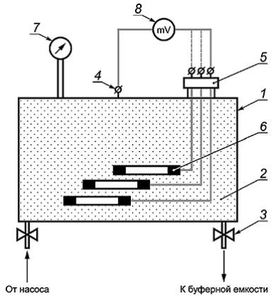

1 – герметичная стальная камера; 2 – испытательная среда; 3 – штуцер подачи/слива жидкости; 4 – электрический контакт с камерой; 5 – герметичный электрический ввод; 6 – образец ЭСДД; 7 – манометр; 8 – милливольтметр

Рисунок 4 – Схема проверки работоспособности ЭСДД при избыточном наружном давлении

- измерения потенциала стальной камеры, заполненной испытательной средой, проводят последовательно относительно каждого образца ЭС при атмосферном давлении и избыточном давлении, нагнетаемом насосом при заполнении объема камеры;
- избыточное испытательное давление в камере Р_{исп}, кПа, вычисляют по формуле

Р_{исп} = f · Р_{раб}, (3)

где Р_{раб} – максимально допустимое рабочее наружное давление при эксплуатации ЭСДД в соответствии с ЭД предприятия-изготовителя, кПа;

f – коэффициент запаса (принимают равным 1,15).
- проводят пять циклов нагнетания/сброса давления в диапазоне от испытательного до атмосферного давления;
- созданное испытательное давление в камере при каждом цикле должно поддерживаться на период проведения измерений потенциала стенки относительно каждого ЭС;
- проводят не менее трёх измерений потенциала каждого образца в каждом цикле при испытательном и атмосферном давлении с интервалами между измерениями не менее 1 мин.;
- рассчитывают среднеквадратическое отклонение значения потенциалов при испытательном и атмосферном давлении;
- после проведения испытания проводят повторное измерение потенциала образцов ЭС по 8.4.

Результаты проверки считаются положительными, среднеарифметическое значение потенциала ЭС относительно ЛЭС до и после испытаний соответствует техническим требованиям 5.2.3.1, а также рассчитанное среднеквадратическое отклонение при испытательном и атмосферном давлении не превышает допустимую погрешность измерений потенциала по 5.2.3.1.

8.11 Проверку смещения потенциала ЭС от тока проводят следующим образом:
- подготавливают ЭС к эксплуатации в соответствии с ЭД предприятия-изготовителя;
- в диэлектрическую ёмкость наливают испытательную среду в соответствии с требованиями таблицы 1 и 2;
- схема проведения испытаний приведена на рисунке 5, начальное положение ключ «разомкнут»;

- 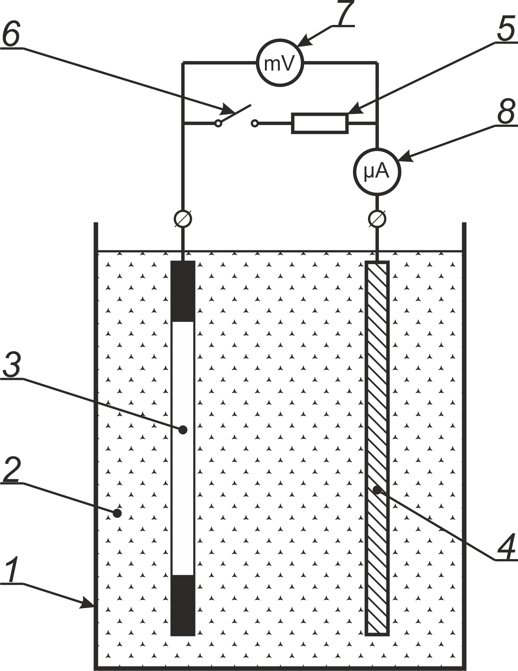

1 – диэлектрическая ёмкость; 2 – испытательная среда; 3 – образец ЭС;

4 – вспомогательный электрод; 5 – резистор; 6 – ключ; 7 – милливольтметр;

8 – микроамперметр

Рисунок 5 – Схема проверки смещения потенциала ЭС от тока

- образцы ЭСДД помещают в ёмкость до полного погружения корпуса и контактного узла в испытательную среду, образцы ПЭС – только ионообменной пористой диафрагмой / мембраной;
- в качестве вспомогательного электрода используют пластину из нержавеющей стали с площадью рабочей поверхности (100 ± 20) см²;
- рабочую поверхность вспомогательного электрода предварительно обезжиривают органическим растворителем или спиртом;
- при разомкнутом ключе с помощью милливольтметра проводят не менее трёх измерений потенциала каждого образца с интервалами между измерениями не менее 1 мин.;
- замыкают ключ и с помощью магазина сопротивления устанавливают ток на микроамперметре не менее 1 мкА (подбор сопротивлений начинают с 1 МОм с дальнейшим уменьшением, до достижения необходимого измерительного тока);
- при замкнутом ключе при токе не менее 1 мкА с помощью милливольтметра проводят не менее трёх измерений потенциала каждого образца с интервалами между измерениями не менее 1 мин.;
- рассчитывают среднеарифметическое значение потенциала для каждого образца при замкнутом / разомкнутом ключе;
- рассчитывают разность потенциалов между среднеарифметическими значениями потенциалов для каждого образца при замкнутом / разомкнутом ключе;

Результаты проверки считаются положительными, если рассчитанная разность потенциалов при замкнутом / разомкнутом ключе для каждого образца ЭС соответствует техническим требованиям пунктов, указанных в таблице 5.

8.12 Проверку времени выхода ЭСДД на рабочий режим после изменения режима поляризации ВЭ проводят следующим образом:
- подготавливают ЭС к эксплуатации в соответствии с ЭД предприятия-изготовителя;
- в диэлектрическую ёмкость наливают испытательную среду в соответствии с требованиями таблицы 1 и 2;
- схема проведения испытаний приведена на рисунке 6;
- размещение электродов должно быть симметричное по воображаемой окружности с расположением в точках 0°, 90°, 180° и 270°.

- 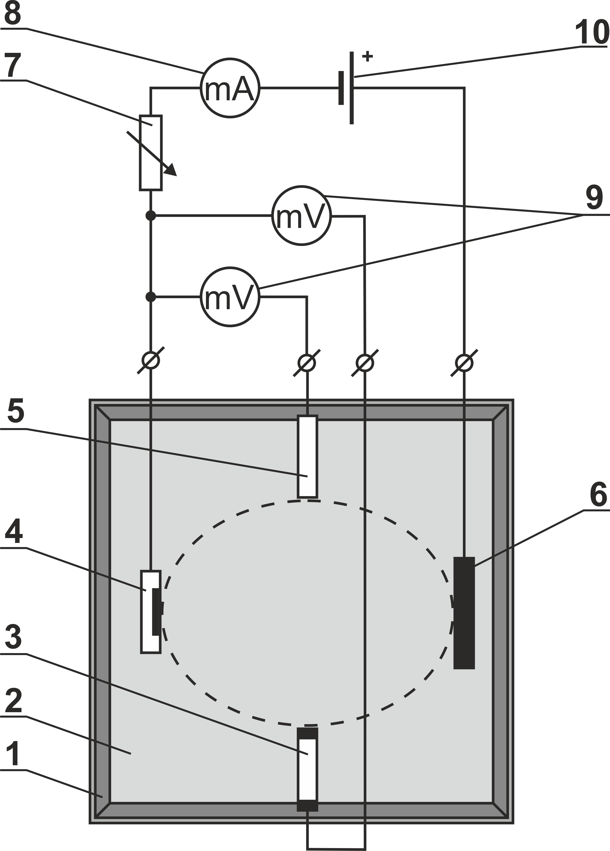

1 – диэлектрическая ёмкость; 2 – испытательная среда; 3 – образец ЭС;

4 – вспомогательный электрод (катод); 5 – ЛЭС; 6 – рабочий электрод (анод);

7 – переменный резистор 100 Ом; 8 – микроамперметр; 9 – милливольтметр;

10 – источник тока

Рисунок 6 – Схема проверки времени выхода ЭСДД на рабочий режим после изменения режима поляризации ВЭ
- образцы ЭС помещают в ёмкость до полного погружения корпуса и контактного узла в испытательную среду;
- в качестве вспомогательного электрода используют пластину из нержавеющей стали с площадью рабочей поверхности (100 ± 20) см²;
- рабочую поверхность вспомогательного и рабочего электродов предварительно обезжиривают органическим растворителем или спиртом;
- после выдержки ЭС в течение 5 мин в испытательной среде проводят поочередно измерения милливольтметром естественного потенциала вспомогательного электрода относительно образца ЭС и ЛЭС;
- включают источник тока и переменным резистором смещают потенциал вспомогательного электрода на 50 – 100 мВ в отрицательную сторону относительно ЛЭС;
- после выдержки в течение 1 мин. измеряют в течение 10 мин. потенциал вспомогательного электрода относительно образца ЭС и ЛЭС с периодичностью один раз в минуту.
- повторяют измерения при изменении тока поляризации вспомогательного электрода в диапазонах смещения потенциалов на 150 – 200 и 250 – 300 мВ в отрицательную сторону относительно ЛЭС.

Результаты проверки считаются положительными, если при всех этапах поляризации вспомогательного электрода, разности потенциалов, измеренных относительно образца ЭС и ЛЭС, соответствуют техническим требованиям пунктов, указанных в таблице 5.

8.13 Проверка механической прочности контактного узла ЭСДД проводят следующим образом:
- подготавливают ЭС к эксплуатации в соответствии с ЭД предприятия-изготовителя;
- определяют массу подготовленного к эксплуатации ЭС по 8.3;
- образец ЭС устанавливают кабелем вниз в стационарном приспособлении - стенде (рисунок 7), фиксирующем его положение и препятствующем его продольному перемещению при воздействии усилия на кабель;
- 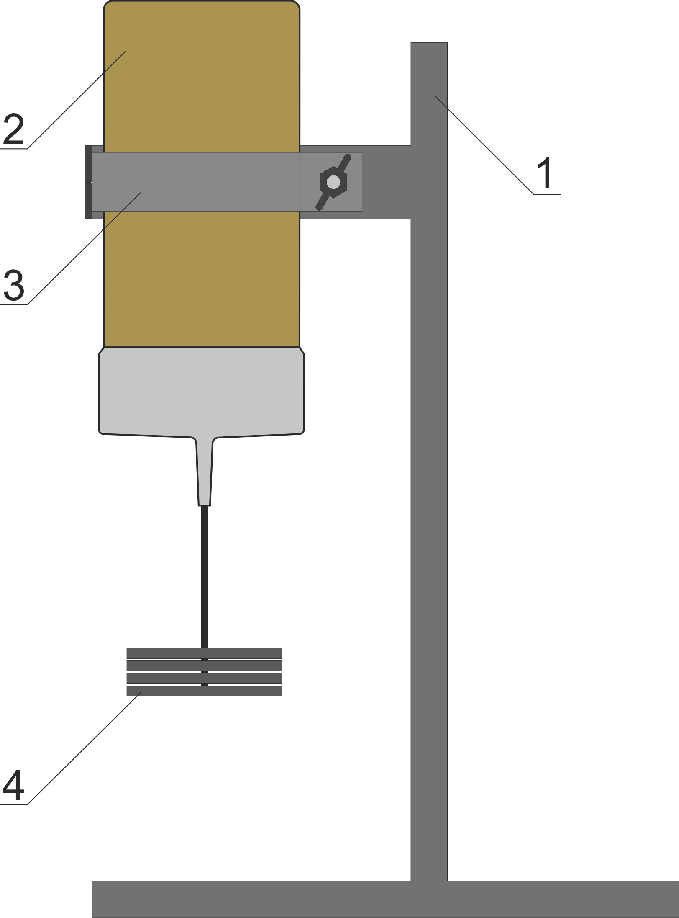

1 – стенд; 2 – образец ЭС; 3 – скоба / хомут;

4 – тарированный груз

Рисунок 7 – Схема механической прочности контактного узла ЭСДД

- к кабелю, на расстоянии не менее 100 мм от контактного узла, прикрепляют тарированный груз с массой, создающий гравитационную нагрузку, рассчитанную по формуле (1);
- груз без рывков отпускают вниз и оставляют на 10 мин. в нагруженном состоянии, по прошествии которых груз снимают;
- проводят внешний визуальный осмотр ЭС, включая кабель, на отсутствие разрушений, трещин, повреждений, нарушений герметичности;
- проводят измерение потенциала ЭС по 8.4;
- проводят измерение переходного сопротивления растеканию ЭС по 8.6.

Результаты проверки считаются положительными, если при внешнем визуальном осмотре ЭС, включая кабель, не обнаружены его разрушения, трещины, повреждения, нарушения герметичности, среднеарифметическое значение потенциала ЭС и среднеарифметическое значение переходного сопротивления растеканию ЭС соответствуют установленным требованиям.

8.14 При проверке устойчивости к климатическим воздействиям проводят следующие виды испытаний:
- испытание на воздействие верхнего значения температуры грунта (воды) при эксплуатации по 8.14.1;
- испытание на воздействие нижнего значения температуры грунта (воды) при эксплуатации по 8.14.2;
- испытание на воздействие верхнего значения температуры воздуха при эксплуатации, транспортировании и хранении по 8.14.3;
- испытание на воздействие нижнего значения температуры воздуха при эксплуатации, транспортировании и хранении по 8.14.4.

8.14.1 Испытание на воздействие верхнего значения температуры грунта (воды) при эксплуатации проводят по методу 201-1.1 по ГОСТ 30630.2.1 следующим образом:
- подготавливают ЭС к эксплуатации в соответствии с ЭД предприятия-изготовителя;
- образцы ЭСДД с ВЭ помещают в ёмкость до полного погружения корпуса и контактного узла в испытательную среду, образцы ПЭС – только ионообменной пористой диафрагмой / мембраной и ВЭ;
- испытательная среда в соответствии с требованиями таблицы 1 и 2;
- ёмкость с ЭС и ВЭ помещают в камеру тепла;
- устанавливают в камере температуру, соответствующую верхнему (рабочему) значению температуры грунта (воды) при эксплуатации электродов в соответствии с ТД предприятия-изготовителя, при этом значение скорости изменения температуры в камере, усредненное за продолжительность времени не более 10 мин, не должно превышать 10 °С/час;
- при достижении требуемой температуры, выдерживают образец в камере в течение 24 ч (не менее);
- открывают камеру, не вынимая ёмкость с электродами из камеры, помещают в неё ЛЭС и проводят измерение потенциала ЭС по 8.4;
- приводят измеренные значения потенциала ЭС к температуре 20 ºС;
- извлекают ЭС и ВЭ из ёмкости;
- проводят внешний визуальный осмотр ЭС и ВЭ, включая кабель, на отсутствие разрушений, трещин, повреждений, нарушений герметичности.

Результаты проверки считаются положительными, если при внешнем визуальном осмотре электродов, включая кабель, не обнаружены его разрушения, трещины, повреждения, нарушения герметичности, измеренное значение потенциала ЭС, приведенное к температуре 20 ºС, соответствует установленным требованиям.

8.14.2 Испытание на воздействие нижнего значения температуры грунта (воды) при эксплуатации проводят по методу 203-1 по ГОСТ 30630.2.1 следующим образом:
- подготавливают ЭС к эксплуатации в соответствии с ЭД предприятия-изготовителя;
- образцы ЭСДД с ВЭ помещают в ёмкость до полного погружения корпуса и контактного узла в испытательную среду, образцы ПЭС – только ионообменной пористой диафрагмой / мембраной и ВЭ;
- испытательная среда в соответствии с требованиями таблицы 1 и 2;
- ёмкость с ЭС и ВЭ помещают в камеру холода;
- устанавливают в камере температуру, соответствующую нижнему (рабочему) значению температуры грунта (воды) при эксплуатации электродов в соответствии с ТД предприятия-изготовителя, при этом значение скорости изменения температуры в камере, усредненное за продолжительность времени не более 10 мин, не должно превышать 10 °С/час;
- при достижении требуемой температуры, выдерживают образец в камере в течение 24 ч (не менее);
- открывают камеру, не вынимая ёмкость с электродами из камеры, помещают в неё ЛЭС и проводят измерение потенциала ЭС по 8.4;
- приводят измеренные значения потенциала ЭС к температуре 20 ºС;
- извлекают ЭС и ВЭ из ёмкости;
- проводят внешний визуальный осмотр ЭС и ВЭ, включая кабель, на отсутствие разрушений, трещин, повреждений, нарушений герметичности.

Результаты проверки считаются положительными, если при внешнем визуальном осмотре электродов, включая кабель, не обнаружены его разрушения, трещины, повреждения, нарушения герметичности, измеренное значение потенциала ЭС, приведенное к температуре 20 ºС, соответствует установленным требованиям.

8.14.3 Испытание на воздействие верхнего значения температуры воздуха при эксплуатации проводят по методу 201-1.1 по ГОСТ 30630.2.1 следующим образом:
- испытания проводят на электродах в состоянии поставки;
- образцы ЭСДД с ВЭ помещают в камеру тепла;
- устанавливают в камере температуру, соответствующую верхнему (рабочему) значению температуры воздуха при эксплуатации, хранении и транспортировании в соответствии с ТД предприятия-изготовителя (если температуры различаются, то выбирают наиболее высокое значение), при этом значение скорости изменения температуры в камере, усредненное за продолжительность времени не более 10 мин, не должно превышать 10 °С/час;
- при достижении требуемой температуры, выдерживают образец в камере в течение 24 ч (не менее);
- извлекают образцы из камеры;
- проводят внешний визуальный осмотр ЭС и ВЭ, включая кабель, на отсутствие разрушений, трещин, повреждений, нарушений герметичности.

Результаты проверки считаются положительными, если при внешнем визуальном осмотре электродов, включая кабель, не обнаружены его разрушения, трещины, повреждения, нарушения герметичности.

8.14.4 Испытание на воздействие нижнего значения температуры воздуха при эксплуатации проводят по методу 203-1 по ГОСТ 30630.2.1 следующим образом:
- испытания проводят на электродах в состоянии поставки;
- образцы ЭСДД с ВЭ помещают в камеру холода;
- устанавливают в камере температуру, соответствующую нижнему (рабочему) значению температуры воздуха при эксплуатации, хранении и транспортировании в соответствии с ТД предприятия-изготовителя (если температуры различаются, то выбирают наиболее низкое значение), при этом значение скорости изменения температуры в камере, усредненное за продолжительность времени не более 10 мин, не должно превышать 10 °С/час;
- при достижении требуемой температуры, выдерживают образец в камере в течение 24 ч (не менее);
- извлекают образцы из камеры;
- проводят внешний визуальный осмотр ЭС и ВЭ, включая кабель, на отсутствие разрушений, трещин, повреждений, нарушений герметичности.

Результаты проверки считаются положительными, если при внешнем визуальном осмотре электродов, включая кабель, не обнаружены его разрушения, трещины, повреждения, нарушения герметичности.

8.15 Проверку устойчивости ЭСДД к циклическому воздействию температур проводят следующим образом:
- подготавливают ЭС к эксплуатации в соответствии с ЭД предприятия-изготовителя;
- образцы ЭСДД помещают в ёмкость до полного погружения корпуса и контактного узла в испытательную среду;
- испытательная среда в соответствии с требованиями таблицы 1 и 2;
- ёмкость с ЭСДД помещают в камеру тепла и холода;
- проводят 5 циклов перепада температур от минус 20 до + 45 ºС, с временем выдержки образцов при указанных температурах не менее 24 часов, при этом значение скорости изменения температуры в камере, усредненное за продолжительность времени не более 10 мин, не должно превышать 10 °С/час;
- извлекают ЭСДД из камеры и выдерживают их в нормальных условиях не менее 24 часов;
- проводят внешний визуальный осмотр ЭСДД, включая кабель, на отсутствие разрушений, трещин, повреждений, нарушений герметичности;
- проводят измерение потенциала ЭСДД по 8.4;
- проводят измерение переходного сопротивления растеканию ЭСДД по 8.6.

Результаты проверки считаются положительными, если при внешнем визуальном осмотре ЭСДД, включая кабель, не обнаружены его разрушения, трещины, повреждения, нарушения герметичности, среднеарифметическое значение потенциала ЭСДД и среднеарифметическое значение переходного сопротивления растеканию ЭСДД соответствуют установленным требованиям.

8.17 Проверку температурного коэффициента ЭС проводят следующим образом:
- определяют потенциал ЭС при верхнем значении температуры грунта (воды) при эксплуатации по 8.14.1;
- определяют потенциал ЭС при 0 °С в камере холода по 8.14.2;
- рассчитывают температурный коэффициент по формуле

$K=\frac{ΔU}{Tверх.}$, (4)

где ΔU – разница потенциалов ЭС при верхнем значении температуры грунта (воды) при эксплуатации и при 0 °С;

T_{верх.} – верхнее значение температуры грунта (воды) при эксплуатации ЭС.

Результаты проверки считаются положительными, если значение температурного коэффициента соответствует техническим требованиям пунктов, указанных в таблице 5.

8.17 Ускоренные испытания на ресурс для ЭСДД включают следующие виды испытаний, которые проводят последовательно на одних и тех же образцах:
- испытание на вымывание (анодный стресс) по 8.17.1;
- испытание на отравление хлоридами (катодный стресс) по 8.17.2;
- испытание на температурную релаксацию (тепловой стресс) по 8.17.3.

Результаты проверки считаются положительными, если каждый образец ЭСДД выдержал последовательно все вида испытаний.

8.17.1 Испытание на вымывание (анодный стресс) для ЭСДД проводят следующим образом:
- подготавливают ЭС к эксплуатации в соответствии с ЭД предприятия-изготовителя;
- образцы ЭСДД помещают в диэлектрическую ёмкость до полного погружения корпуса и контактного узла в испытательную среду;
- испытательная среда в соответствии с требованиями таблицы 1 и 2;
- проводят измерение потенциала ЭСДД по 8.4;
- проводят измерение переходного сопротивления растеканию ЭС по 8.6;
- к плюсу источника тока подключают ЭСДД, к минусу – вспомогательный электрод;
- в качестве вспомогательного электрода используют пластину (стержень) из нержавеющей стали;
- источник тока переводят в режим стилизации тока;
- устанавливают ток равным 2 мкА;
- время испытаний t, ч, рассчитывают по формуле

t = T * 24, (5)

где T – срок службы ЭСДД по ТД предприятия-изготовителя.
- отключают ток и выдерживают электрод в ёмкости в течение 24 ч;
- проводят повторное измерение потенциала ЭСДД по 8.4;
- проводят повторное измерение переходного сопротивления растеканию ЭС по 8.6.

Результаты проверки считаются положительными, если потенциал ЭС после испытаний изменился менее чем на 10 мВ от первоначального и переходное сопротивление растеканию ЭС возросло менее чем на 50 % от исходного.

8.17.2 Испытание на отравление хлоридами (катодный стресс) для ЭСДД проводят следующим образом:
- образцы ЭСДД, прошедшие испытания по 8.17.1, помещают в диэлектрическую ёмкость до полного погружения корпуса и контактного узла в испытательную среду;
- в качестве испытательной среды используют 3 %-ный раствор NaCl;
- проводят измерение потенциала ЭСДД по 8.4;
- к минусу источника тока подключают ЭСДД, к плюсу – вспомогательный электрод;
- в качестве вспомогательного электрода используют пластину (стержень) из платинированного титана, титана с ММО или графита;
- источник тока переводят в режим стилизации тока;
- проводят 5 циклов: подают ток равным 2 мкА в течение 72 ч, затем отключают ток и выдерживают электрод в ёмкости в течение 24 ч;
- проводят повторное измерение потенциала ЭСДД по 8.4.

Результаты проверки считаются положительными, если потенциал ЭС после испытаний изменился менее чем на 10 мВ от первоначального.

8.17.3 Испытание на температурную релаксацию (тепловой стресс) для ЭСДД проводят следующим образом:
- образцы ЭСДД, прошедшие испытания по 8.17.2, помещают в ёмкость до полного погружения корпуса и контактного узла в испытательную среду;
- испытательная среда в соответствии с требованиями таблицы 1 и 2;
- проводят измерение потенциала ЭСДД по 8.4;
- проводят измерение переходного сопротивления растеканию ЭС по 8.6;
- ёмкость с ЭСДД помещают в камеру тепла;
- устанавливают в камере температуру, соответствующую наиболее высокому значению температуры при эксплуатации, хранении и транспортировании ЭСДД в соответствии с ТД предприятия-изготовителя, при этом значение скорости изменения температуры в камере, усредненное за продолжительность времени не более 10 мин, не должно превышать 10 °С/час;
- при достижении требуемой температуры, выдерживают образец в камере в течение 72 ч (не менее);
- открывают камеру, не вынимая ёмкость с ЭС из камеры, помещают в неё ЛЭС и проводят измерение потенциала ЭС по 8.4;
- извлекают емкость с ЭСДД из камеры и оставляют в нормальных условиях на 24 ч (не менее);
- проводят повторное измерение потенциала ЭСДД по 8.4;
- проводят повторное измерение переходного сопротивления растеканию ЭС по 8.6.
- проводят внешний визуальный осмотр ЭСДД, включая кабель, на отсутствие разрушений, трещин, повреждений, нарушений герметичности;
- разбирают ЭСДД, анализируют структуру влагоудерживающей засыпки, электролита, контролируют отсутствие влаги в контактном узле.

Результаты проверки считаются положительными, если при внешнем визуальном осмотре электродов, включая кабель, не обнаружены его разрушения, трещины, повреждения, нарушения герметичности, в контактном узле отсутствуют следы влаги, потенциал ЭС после испытаний изменился менее чем на 10 мВ от первоначального и переходное сопротивление растеканию ЭС возросло менее чем на 50 % от исходного.

8.18 Проверку электродов на прочность при транспортировании проводят путём перевозки образцов в упаковке на автомашинах по условиям транспортирования С в соответствии с ГОСТ 23216―78 (5.2.4.1, 5.2.4.4, 5.2.4.5).

После испытаний проводят визуальный осмотр упаковки, электродов на отсутствие механических повреждений.

Результаты проверки считаются положительными, если после проведения испытаний отсутствуют механические повреждения электродов и их упаковки.

8.19 Проверку соответствия требованиям комплектности проводят визуально, сличением с требованиями ТД и ЭД предприятия-изготовителя, а также требованиями настоящего стандарта.

Результаты проверки считаются положительными, если комплектность соответствует техническим требованиям пунктов, указанных в таблице 5.

8.20 Проверку соответствия требованиям маркировки проводят визуально, на соответствие требованиям ГОСТ 14192, требованиям ТД предприятия-изготовителя, а также требованиям настоящего стандарта.

Результаты проверки считаются положительными, если маркировка соответствует техническим требованиям пунктов, указанных в таблице 5.

8.21 Проверку соответствия требованиям упаковки проводят визуально, на соответствие требованиям ГОСТ 23216, требованиям ТД предприятия-изготовителя, а также требованиям настоящего стандарта.

Результаты проверки считаются положительными, если упаковка соответствует техническим требованиям пунктов, указанных в таблице 5.

Транспортирование и хранение

9.1 Условия хранения электродов в части воздействия климатических факторов должны соответствовать условиям 2 (С) по ГОСТ 15150 в помещениях, исключающих прямое попадание атмосферных осадков (воды, снега).

9.2 Условия транспортирования ЭС в части воздействия климатических факторов должны соответствовать условиям 5 (ОЖ4) по ГОСТ 15150.

9.3 Условия транспортирования электродов в части воздействия механических факторов должны соответствовать группе С по ГОСТ 23216.

9.4 Электроды должны подлежать транспортированию в транспортной таре предприятия-изготовителя железнодорожным, автомобильным и воздушным транспортом в соответствии с правилами, применяемыми на данных видах транспорта.

9.5 Срок хранения ЭСДД, включая ВЭ, с даты изготовления должен быть не менее 48 месяцев.

9.6 Срок хранения ПЭС, включая ВЭ, с даты изготовления должен быть не менее 24 месяцев.

Указания по эксплуатации

10.1 Подготовку к работе, монтаж и эксплуатацию электродов необходимо вести в строгом соответствии с ЭД предприятия-изготовителя.

10.2 Рекомендуется устанавливать электроды ниже глубины промерзания для данного климатического района.

10.3 Распаковку электродов необходимо осуществлять методами, исключающими их повреждение и нарушение маркировки.

Гарантии изготовителя

11.1 Гарантийный срок хранения ЭСДД, включая ВЭ, должен быть не менее 24 месяцев с даты изготовления.

11.2 Гарантийный срок хранения ПЭС, включая ВЭ, должен быть не менее 12 месяцев с даты изготовления.

11.3 Гарантийный срок эксплуатации ЭСДД, включая ВЭ, должен быть не менее 36 месяцев со дня ввода в эксплуатацию, но не более 48 месяцев с даты изготовления.

11.4 Гарантийный срок эксплуатации ПЭС, включая ВЭ, должен быть не менее 12 месяцев с даты изготовления.

11.5 В течение гарантийного срока хранения предприятие-изготовитель должно безвозмездно устранять на электродах дефекты производства, а при невозможности устранения дефектов выполнять замену поставленных электродов.

Приложение А
(справочное)
Перечень оборудования и средств измерений

Таблица А.1 – Перечень оборудования и средств измерений
Наименование оборудования | Класс точности | Обозначение стандарта, технических условий  и других документов | Примечание
1 Штангенциркуль | 0,1 мм | ГОСТ 166 | –
2 Рулетка измерительная | 1 мм | ГОСТ 7502 | –
3 Линейка измерительная металлическая | 1 мм | ГОСТ 427 | –
4 Лабораторный электрод сравнения хлорсеребряный насыщенный образцовый | 2 разряд | ГОСТ 17792 | –
5 Измеритель сопротивления на переменном токе | – | – | частота 100 Гц
6 Весы лабораторные | Специальный | ГОСТ OIML R 76-1 | –
7 манометр | 1 % | – | –
8 Милливольтметр | – | – | входное сопротивление не менее 10 МОм
9 Миллиамперметр | – | – | до 10 мкА
10 Магазин сопротивлений | – | – | до 1 МОм
11 Источник тока | – | – | до 10 мкА
12 Камера тепла и холода | Температура ±1 ºС;  влажность ±3 % | – | диапазон температур от минус 50 до плюс 60 °С

Примечание – Допускается применение других средств измерений и вспомогательного оборудования, имеющих аналогичные параметры и не худшую точность измерений.

УДК: 622.692.4.07: 620.197.5 |  | МКС 77.060
Ключевые слова: защита от коррозии, электроды сравнения, катодная защита, электрохимическая защита, общие технические условия, методы испытаний

Руководитель организации-разработчика:  Ассоциация содействия в реализации инновационных программ в области противокоррозионной защиты и технической диагностики «СОПКОР» |  | Н.Г. Петров

⁾ В Российской Федерации действует ГОСТ Р 15.301–2016 «Система разработки и постановки продукции на производство. Продукция производственно-технического назначения. Порядок разработки и постановки продукции на производство»
- Параметр указывается при необходимости. Параметры 4–7 указываются группой.

